**1-4 【图文】ActiveMQ消息中间件集群架构与原理解析**

**初识 JMS 与其专业术语**

小伙伴们大家好，现在我们和大家一起了解一下古老而又神秘的消息中间件"ActiveMQ"。首先，说起ActiveMQ，就必须先聊聊JMS（Java Message Service）规范，也就是Java消息服务，它定义了Java中访问消息中间件的接口的规范。在这里注意哦，JMS只是接口，并没有给予实现，实现JMS接口的消息中间件称为 “JMS Provider”，目前知名的开源 MOM （Message Oriented Middleware，也就是消息中间件）系统包括Apache的ActiveMQ、RocketMQ、Kafka，以及RabbitMQ，可以说他们都 “基本遵循” 或 “参考” JMS规范，都有自己的特点和优势。

* 专业术语
  + JMS（Java Message Service）：实现JMS 接口的消息中间件；
  + Provider（MessageProvider）：消息的生产者；
  + Consumer（MessageConsumer）：消息的消费者；
  + PTP（Point to Point）：即点对点的消息模型，这也是非常经典的模型；
  + Pub / Sub（Publish/Subscribe）：，即发布/订阅的消息模型；
  + Queue：队列目标，也就是我们常说的消息队列，一般都是会真正的进行物理存储；
  + Topic：主题目标；
  + ConnectionFactory：连接工厂，JMS 用它创建连接；
  + Connection：JMS 客户端到JMS Provider 的连接；
  + Destination：消息的目的地；
  + Session：会话，一个发送或接收消息的线程（这里Session可以类比Mybatis的Session）；
* JMS 消息格式定义：
  + StreamMessage 原始值的数据流
  + MapMessage 一套名称/值对
  + TextMessage 一个字符串对象
  + BytesMessage 一个未解释字节的数据流
  + ObjectMessage 一个序列化的Java对象

**了解ActiveMQ**

ActiveMQ 是一个完全支持JMS1.1和J2EE 1.4规范的 JMS Provider实现，尽管JMS规范出台已经是很久的事情了，但是JMS在早些年的 “J2EE应用” 时期扮演着特殊的地位，可以说那个年代ActiveMQ在业界应用最广泛，当然如果现在想要有更强大的性能和海量数据处理能力，ActiveMQ还需要不断的升级版本，不断的提升性能和架构设计的重构。

就算现在我们 80% 以上的业务我们使用ActiveMQ已经足够满足需求，其丰富的API、多种集群构建模式使得他成为业界老牌消息中间件，在中小型企业中应用广泛！

当然如果你想针对大规模、高并发应用服务做消息中间件技术选型，譬如淘宝、京东这种大型的电商网站，尤其是双11这种特殊时间，ActiveMQ可能就显得力不从心了，当然我们这里后续还会和大家介绍其他非常优秀的MOM咯。

**消息投递模式**

废话不多说，我们首先要了解JMS规范里最经典的两种消息投递模式，即 “点对点” 与 “发布订阅”。

* 点对点：生产者向队列投递一条消息，只有一个消费者能够监听得到这条消息（PTP)，下图所示：  
  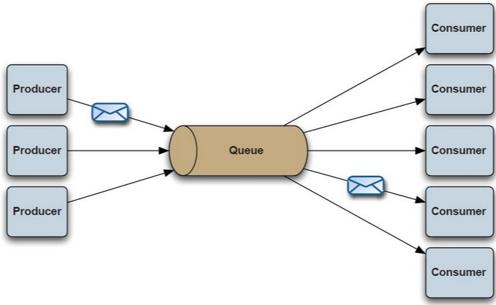
* 发布订阅：生产者向队列投递一条消息，所有监听该队列的消费者都能够监听得到这条消息（P/S)，下图所示：
* 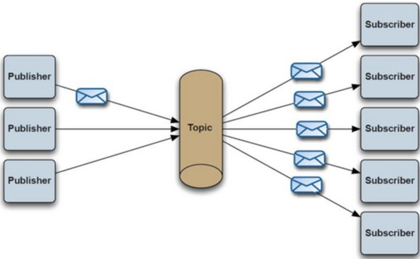

**ActiveMQ各项指标**

衡量一个MOM，我们主要从三方面考虑即可，即服务性能、存储堆积能力、可扩展性。

* 服务性能
  + ActiveMQ的性能一般，在早期传统行业为王的时代还是比较流行的，但现如今面对高并发、大数据的业务场景，往往力不从心！
* 数据存储
  + 默认采用kahadb存储（索引文件形式存储），也可以使用高性能的google leveldb（内存数据库存储）， 或者可以使用MySql、Oracle进程消息存储（关系型数据库存储）。
* 集群架构
  + ActiveMQ 可以与zookeeper进行构建 主备集群模型，并且多套的主备模型直接可以采用Network的方式构建分布式集群。

**ActiveMQ集群架构模式**

ActiveMQ最经典的两种集群架构模式，Master-Slave 、Network 集群模式！

* Master-Slave：  
  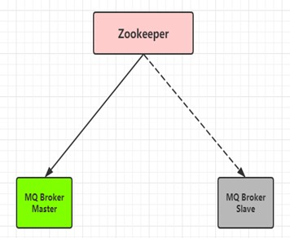
* Master-Slave：顾名思义，就是主从方式，当然这里要理解为主备的方式，也就是双机热备机制；Master Slave 背后的想法是，消息被复制到slave broker，因此即使master broker遇到了像硬件故障之类的错误，你也可以立即切换到slave broker而不丢失任何消息。 Master Slave是目前ActiveMQ推荐的高可靠性和容错的解决方案。
* 架构思考：Master-Slave集群模型的关键点：
  + 上图（Master-Slave）绿色的为主节点，灰色的则为备份节点，这两个节点都是运行状态的。
  + zookeeper的作用就是为了当绿色的主节点宕机时，进行及时切换到备份的灰色节点上去，使其进行主从角色的互换，用于实现高可用性的方案。
  + Master-Slave集群模型的缺点也显而易见，就是不能做到分布式的topic、queue，当消息量巨大时，我们的MQ集群压力过大，没办法满足分布式的需求。
* Network：  
  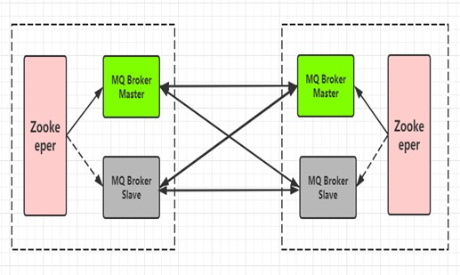
* Network：这里可以理解为网络通信方式，也可以说叫Network of brokers。这种方式真正解决了分布式消息存储和故障转移、broker切换的问题。可以理解消息会进行均衡；从ActiveMQ1.1版本起，ActiveMQ支持networks of brokers。它支持分布式的queues和topics。一个broker会相同对待所有的订阅（subscription）：不管他们是来自本地的客户连接，还是来自远程broker，它都会递送有关的消息拷贝到每个订阅。远程broker得到这个消息拷贝后，会依次把它递送到其内部的本地连接上。

架构思考：Network集群模型的关键点：

* 首先，这种方案需要两套或多套（Master-Slave）的集群模型才可以搞定，部署非常麻烦，需要两套或多套集群直接相互交叉配置，相互间能够感知到彼此的存在。下面我给出一段XML配置，简单来说就是在ActiveMQ的配置文件里要进行多套（Master-Slave）之间的 networkConnector配置工作：
* **<broker brokerName="receiver" persistent="false" useJmx="false">**
* **<transportConnectors>**
* **<transportConnector uri="tcp://localhost:62002"/>**
* **</transportConnectors>**
* **<networkConnectors>**
* **<networkConnector**
* **uri="static:( tcp://localhost:61616,tcp://remotehost:61616)"/>**
* **</networkConnectors>**
* **</broker>**
* 其次，Network虽然解决了分布式消息队列这个难题，但是还有很多潜在的问题，最典型的就是资源浪费问题，并且也可能达不到所预期的效果；通常采用Master-Slave模型是传统型互联网公司的首选，作为互联网公司往往会选择开箱即用的消息中间件，从运维、部署、使用各个方面都要优于ActiveMQ，当然ActiveMQ毕竟是 “老牌传统强Q”，Apache的顶级项目之一，目前正在进行新版本的重构（对于5.X版本）与落地，下一代 “Artemis代理”，也可以理解为 “6.X”；有兴趣的小伙伴可以关注一下官网，传送门如下：<https://activemq.apache.org/>

**本节知识点回顾**

Hi，小伙伴们，本节课我们通过简要的图文学习，带大家快速的过了一下ActiveMQ，那么小伙伴们记住一定要在脑海里建立知识的结构体系，并串联起来！无论是现在，还是说未来，本神都希望小伙伴要按照下面的步骤进行回忆和复习：

1. 什么是JMS？
2. JMS的规范有哪些，分别代表什么含义?
3. ActiveMQ的历史背景
4. 关于消息的投递模式（PTP、P/S）
5. ActiveMQ的各项指标
6. ActiveMQ的集群架构模型（Master-Slave、Network）